BACCALAURÉAT GÉNÉRAL

Épreuve pratique de l’enseignement de spécialité physique-chimie
Évaluation des Compétences Expérimentales

Cette situation d’évaluation fait partie de la banque nationale.

ÉNONCÉ DESTINÉ AU CANDIDAT

NOM : | Prénom :
Centre d’examen : | n° d’inscription :

Cette situation d’évaluation comporte quatre pages sur lesquelles le candidat doit consigner ses réponses.
Le candidat doit restituer ce document avant de sortir de la salle d'examen.

Le candidat doit agir en autonomie et faire preuve d’initiative tout au long de l’épreuve.
En cas de difficulté, le candidat peut solliciter l’examinateur afin de lui permettre de continuer la tâche.
L’examinateur peut intervenir à tout moment, s’il le juge utile.
L’usage de calculatrice avec mode examen actif est autorisé. L’usage de calculatrice sans mémoire « type collège » est autorisé.

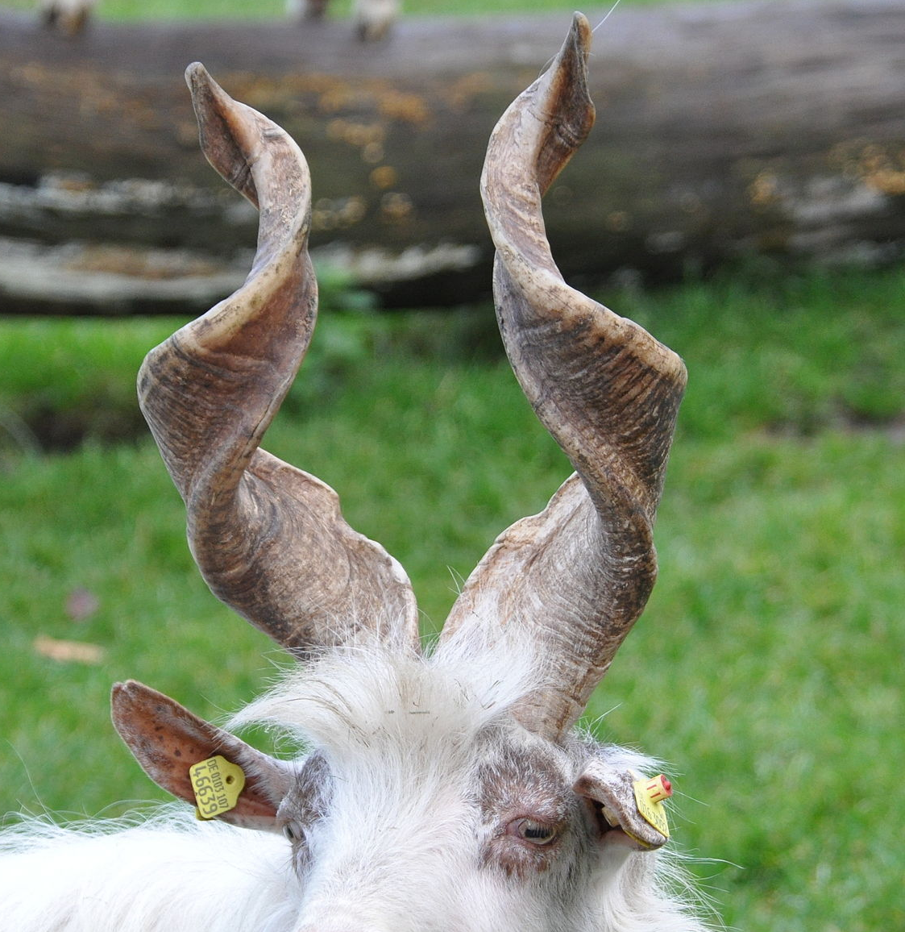
CONTEXTE DE LA SITUATION D’ÉVALUATION

Les phanères (du grec « apparent ») sont des formations saillantes produites par l'épiderme, le derme ou les deux à la fois. Chez l'Homme, les principaux phanères sont les cheveux, les poils et les ongles. Dans le monde animal, on retrouve par exemple les écailles, les griffes, les cornes et les plumes.

Phanère de chèvre

Le but de cette épreuve est de comparer le diamètre d’un cheveu à celui d’une barbe de plume, à l’aide d’une méthode physique.

INFORMATIONS MISES À DISPOSITION DU CANDIDAT

Anatomie d’une plume

La plume se compose d'un axe central rigide partagé en un calamus et un rachis. Le rachis porte des barbes insérées obliquement de part et d'autre de l'axe (représentation ci-après).
L’ensemble des barbes situées du même côté du rachis est appelé étendard ou vexille.

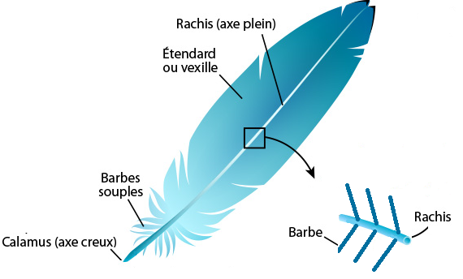

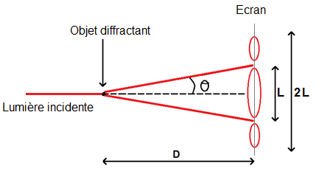
Protocole expérimental et figure de diffraction

D représente la distance objet diffractant – écran, en mètre
L représente la largeur de la tache centrale, en mètre
θ représente le demi-angle de diffraction, en radian

Pour pouvoir observer une figure de diffraction, il faut que la dimension a de l’objet diffractant soit suffisamment petite.

Dans ces conditions, lorsque $\text{D }\text{≫}\text{ L}$, les trois grandeurs D, L et sont liées par la relation :
$$\text{L = }\text{2}\text{∙} \text{∙D}$$

Données utiles

- Pour un obstacle de largeur a (en mètre), éclairé par une source monochromatique de longueur d’onde (en mètre), (en radians) est donné par la relation :
$$\text{ = }\frac{}{\text{a}}$$

- L’incertitude-type u() liée à la longueur d’onde du LASER donnée par le fabricant est de ……nm.

- L’incertitude type associée à une double mesure unique d’une longueur $\text{}$ à l’aide d’un instrument gradué est donnée par : u($\text{}$)$\text{= }\frac{\text{e}}{\sqrt{\text{6}}}$ avec e la plus petite graduation de l’instrument utilisé.

- L’incertitude-type u(a) sur la mesure de a se calcule à l’aide de la relation :
$$\text{u(}\text{a}\text{) }\text{= }\text{a} \text{∙}\sqrt{{\left(\frac{\text{u(}\text{L}\text{)}}{\text{L}}\right)}^{\text{2}}{\text{+}\left(\frac{\text{u(}\text{D}\text{)}}{\text{D}}\right)}^{\text{2}}\text{+}{\left(\frac{\text{u(}\text{)}}{}\right)}^{\text{2}}}$$

TRAVAIL À EFFECTUER

- Choix de l’émetteur laser (10 minutes conseillées)

Deux émetteurs laser sont disponibles : un rouge et un vert.

En justifiant la réponse, indiquer l’émetteur laser qu’il convient d’utiliser pour obtenir une tache centrale de diffraction la plus grande possible, les autres paramètres expérimentaux restant identiques quand on change de laser.

On sait que $\text{ = }\frac{}{\text{a}}$, et que $\text{L = }\text{2}\text{∙} \text{∙}\text{D}$, donc pour que la largeur de la tâche soit la plus grande, il faut que l’écart angulaire soit le plus grand possible, donc que la longueur d’onde du laser soit la plus grand. Or, on sait qu’un laser rouge a une longueur d’onde plus grande qu’un laser vert (680nm contre 530nm pour le laser vert). Donc il faut utilise un laser rouge.

APPEL n°1
Appeler le professeur pour lui demander l’émetteur laser ou en cas de difficulté

- Détermination de la dimension des obstacles (30 minutes conseillées)

  - Préparer le dispositif expérimental en précisant la valeur de la distance D choisie. L’objet diffractant est la barbe de plume mise à disposition et déjà fixée sur un cadre.

D = (à choisir => plus D est grande, plus L est important donc prendre une grande distance)

APPEL FACULTATIF
Appeler le professeur en cas de difficulté

Effectuer la mesure nécessaire pour déterminer l’épaisseur de la barbe de plume, notée a_{barbe}.

Réaliser le montage expérimental. Mesurer sur l’écran la largeur de la tâche centrale L puis calculer, à l’aide de la relation $\text{L = }\text{2}\text{∙} \text{∙}\text{D}$, l’écart angulaire.
On a donc : $\text{ = }\frac{}{\text{a}}$, puis calculer l’épaisseur de la barbe de plume

a_{barbe} = …………………

  - Fixer à l’aide de ruban adhésif un cheveu sur le cadre prévu à cet effet. Procéder comme à la question précédente pour déterminer l’épaisseur du cheveu, notée a_{cheveu}.

Faire de même avec le cheveu

a_{cheveu} = …………………

APPEL n°2
Appeler le professeur pour lui présenter les résultats expérimentaux
ou en cas de difficulté

  - Remplacer dans le dispositif expérimental le cheveu par le calamus de la plume mis à disposition. Est-il dans ce cas possible d’obtenir une figure de diffraction ? Interpréter cette constatation.

Il n’y a pas phénomène de diffraction. On en déduit donc que λ<a.

- Estimation des incertitudes-type et comparaison des diamètres (20 minutes conseillées)

On exprimera les incertitudes avec deux chiffres significatifs.

  - À l’aide des données, évaluer les incertitudes-type u(L) et u(D) sur les mesures de L et D.

u($\text{}$)$\text{= }\frac{\text{e}}{\sqrt{\text{6}}}$ Utiliser cette formule pour L et D

  - Calculer les incertitudes-types u(a_{barbe}) et u(a_{cheveu}) sur les valeurs de a_{barbe} et a_{cheveu}.

Appliquer la formule pour chacune des mesures
$$\text{u(}\text{a}\text{) }\text{= }\text{a} \text{∙}\sqrt{{\left(\frac{\text{u(}\text{L}\text{)}}{\text{L}}\right)}^{\text{2}}{\text{+}\left(\frac{\text{u(}\text{D}\text{)}}{\text{D}}\right)}^{\text{2}}\text{+}{\left(\frac{\text{u(}\text{)}}{}\right)}^{\text{2}}}$$

  - Comparer les diamètres a_{barbe} et a_{cheveu} obtenus.

Comparer les résultats (on peut même calculer l’écart relatif)

Défaire le montage et ranger la paillasse avant de quitter la salle.

